**Hướng dẫn cài đặt Bluezone để cảnh báo người nhiễm COVID-19**

Tại họp trực tuyến phòng chống dịch COVID-19 với một số bộ ngành, tỉnh thành chiều ngày 2-8, Thủ tướng Nguyễn Xuân Phúc đã đề nghị người dân cài đặt ứng dụng Bluezone - ứng dụng hỗ trợ phát hiện truy vết nhanh những người có nguy cơ lây nhiễm COVID-19 trên điện thoại thông minh. Đây là ứng dụng sử dụng công nghệ định vị Bluetooth năng lượng thấp do Bộ Thông tin và Truyền thông, Bộ Y tế chủ trì, với sự tham gia phát triển của Bkav.

Ứng dụng Bluezone ghi nhận những người tiếp xúc gần trong khoảng 2m, nếu một người trong mạng lưới tiếp xúc gần bị phát hiện lây nhiễm thì phần mềm sẽ chỉ ra những người tiếp xúc gần còn lại, giúp cho việc truy vết, khoanh vùng dập dịch nhanh chóng.

 Để cài đặt được phần mềm này trên điện thoại người dân thực hiện các bước sau:

 Bước 1: Người dùng điện thoại truy cập vào trang https://www.bluezone.gov.vn hoặc vào ứng dụng App Store hoặc CHplay trên điện thoại rồi tìm kiếm phần mềm Bluzone để tải về.

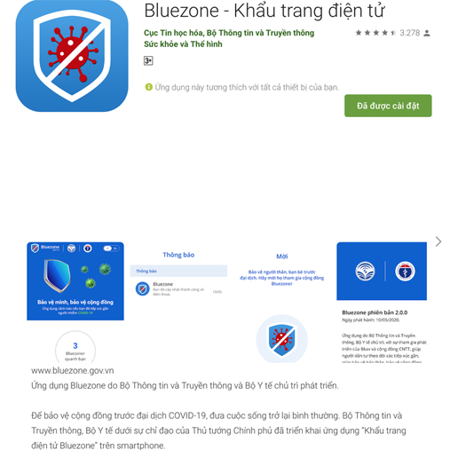

*Giao diện phần mềm trên CHplay*

 Bước 2: Sau khi tải về, ứng dụng Bluezone sẽ yêu cầu bạn cho phép ứng dụng sử dụng Bluetooth để ghi nhận tiếp xúc với những ai trong cộng đồng sử dụng Bluezone rồi. Nếu chưa bật Bluetooth bạn hãy kéo thanh thông báo trạng thái và bật Bluetooth hoặc vào Cài Đặt > chọn Bluetooth và bật lên.

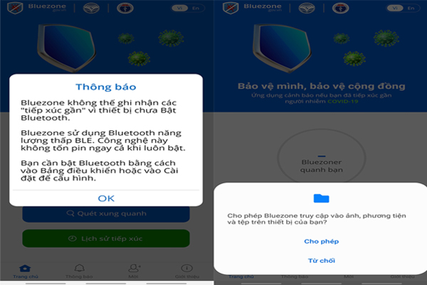

*Để sử dụng được phần mềm người dùng phải bật Bluetooth trên điện thoại.*

Bên cạnh đó ứng dụng cũng sẽ yêu cầu cho phép truy cập vị trí và truy cập một số thông tin của người dùng (việc cho phép truy cập này không sợ bị mất thông tin dữ liệu vì ứng dụng không thu thập những thông tin này) để nếu người bạn tiếp xúc hoặc có bất kỳ ca nhiễm mới nào nhiễm Covid-19, ứng dụng sẽ ngay lập tức gửi thông tin đến bạn.

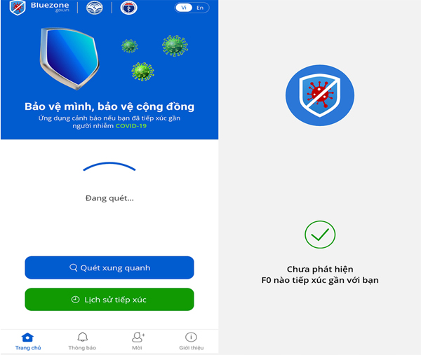

*Giao diện bên trong ứng dụng*

 Bước 3: Sau khi cài đặt xong, người dùng bấm Quét xung quanh để nhận diện xem có ai đang sử dụng Bluezone không. Nếu có người ở gần bạn dưới 2m sử dụng bluezone, ứng dụng sẽ tự động nhận diện những người dùng này và xếp vào trong danh sách đã tiếp xúc.

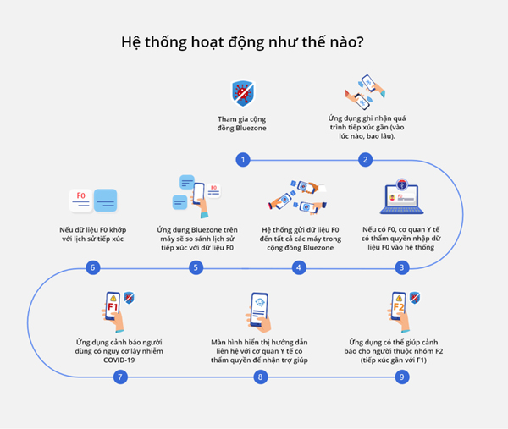

*Sơ đồ cách thức hoạt động của phần mềm*

**Văn phòng**